Республиканский конкурс «Методическая копилка»
среди педагогов образовательных организаций Республики Хакасия
на лучшую методическую разработку по вопросам избирательного права и избирательного процесса, повышения правовой культуры

Номинация: «Педагоги дошкольных образовательных организаций»

Мероприятие «Выборы президента группы»

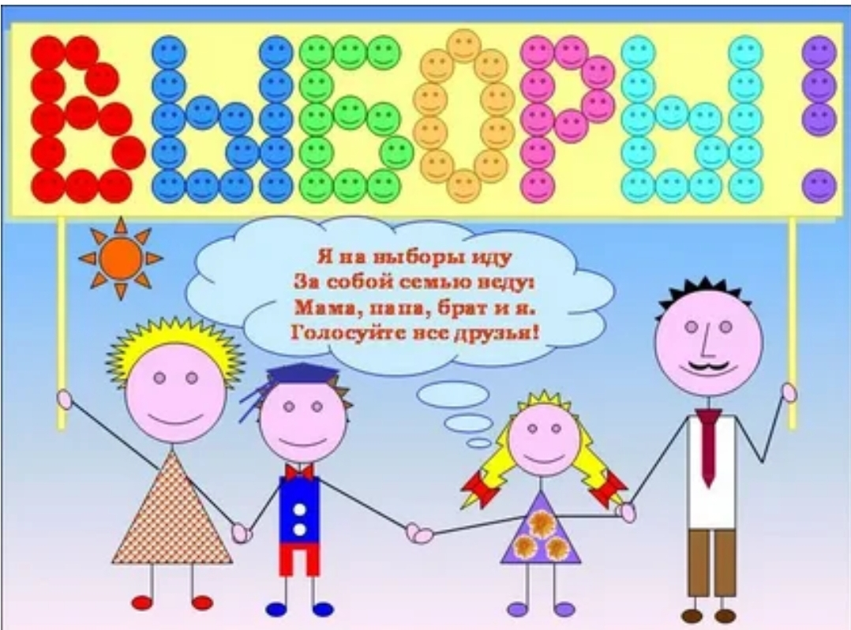

Разработали:
Силакова Елена Николаевна,
Лебедева Светлана Александровна
воспитатель МБДОУ «ДС «Калинка»,
Республика Хакасия, Усть-Абаканский район,

2026 г.
Мероприятие «Выборы президента группы»
Участники: дети 6-7 лет (11 человек), родители (законные представители) воспитанников (11 человек), педагоги ДОУ (6 сотрудников).
1 ЭТАП
Современная система российского образования предъявляет серьезные требования к образовательному процессу в дошкольных учреждениях. В свете этого определяются две важнейшие задачи: социальная - существенное изменение положения ребенка в России и педагогическая - формирование элементарной правовой культуры юных членов общества. Отсюда становится понятным, что общество хочет видеть социально-зрелых личностей, обладающих правовыми знаниями.
Задатки гражданина можно и нужно закладывать с раннего детства. Ребенок в дошкольном возрасте уже способен принять информацию о том, что он, как личность своей страны, имеет права и обязанности. Вопросам правового воспитания уделяется большое внимание. Это связано и с динамичностью процесса образования в России, и с проблемой ущемления детских прав. Однако, в контексте того, что ребенок как минимум имеет право свободно выражать свои взгляды, мало внимания уделено самому процессу ознакомления ребенка с правовой системой в современном мире. Хотя, как говорится в трудах Р.Н. Ибрагимовой и А.М. Виноградовой, уже в старшем дошкольном возрасте возникают этические представления. В дошкольном возрасте формируются элементарные представления о своих правах и ответственности, развитие уважения и терпимости к другим людям и их права.

2 ЭТАП
Цель: создание благоприятных условий для формирования у детей старшего дошкольного возраста осознанного отношения к ценностям российского общества, воспитания гражданской позиции.
Задачи:
- познакомить участников образовательного процесса с основными принципами и законами, составляющими основу избирательного права и избирательного процесса в РФ;
- создать условия для формирования и представлений о таких понятий, как: избирательный процесс, избирательное право (активное, пассивное), кандидат, президент, выборы, избиратель, электорат, голосование, избирательная система, избирательная комиссия;
- дать представления об основных этапах избирательной кампании по выборам Президента РФ.
- создавать положительную основу для воспитания у детей патриотических чувств;
Совместная деятельность с педагогами:
- с учителем - логопедом: подобрать речёвку и стихи и распределить их детям (в соответствии с индивидуальными возможностями детей);
- с учителем-дефектологом: дополнить знания детей об особенностях предвыборных кампаниях, важности (задействованных в мероприятии);
- с музыкальным работником: подобрать музыкальное сопровождение, подобрать и выучить с детьми речевки (в соответствии с физическими и индивидуальными возможностями детей), определение гимна группы;
- с инструктором по физвоспитанию: подобрать игры в соответствии с физическими и индивидуальными возможностями детей. (президент должен стать лидером).

3 ЭТАП
Предварительная работа педагогов с детьми:
- ознакомление детей с их правами и обязанностями через включение материалов Конвенции о правах ребёнка, Декларации прав ребёнка в занятия;
- познавательные игры;
- чтение произведений с последующей беседой о правах, которые затронуты в произведении;
- разучивание пословиц, стихов о Родине, символике;
- беседа о выборах президента Российской Федерации;
- интервью детей «Что я знаю о своих правах и обязанностях? «Что такое выборы».
Предварительная работа с родителями:
- ознакомление родителей с проектом мероприятия;
- информационные листы для родителей на темы «Конвенция о правах ребенка»;
- подготовка бюллетеней;
- написание предвыборной программы кандидатов в президенты группы;
- продуктивная деятельность (совместное творчество на тему «Мы- голосующая семья»);
- конкурс на лучший герб и флаг группы;
- Выбор избирательной комиссии из числа педагогов и родителей
Оборудование:
- компьютерная, видео- и аудиоаппаратура с записями;
- мультимедийный проектор;
- подписные листы по выборам Президента РФ (для избирательного объединения);
- заявления «кандидатов» на должность Президента РФ;
- «Удостоверения» для зарегистрированных «кандидатов»;
- списки «избирателей»;
- таблички с буквами на стол «членам» комиссии;
- избирательные бюллетени;
- «Протоколы» «участковой комиссии»;
- избирательные ящики.
Использованные методы обучения:
Частично- поисковый метод, при котором определенные злементы знаний сообщает педагог, а часть обучающиеся получают самостоятельно, отвечая на поставленные вопросы или решая проблемные задания.
Исследовательский метод, при котором воспитанники ставятся в положение исследователя: самостоятельно выделяют и ставят проблему, находят методы ее решения, исходя из известных данных делают выводы и обобщения, постигают ведущие понятия и идеи, а не получают их в готовом виде.
Проблемное изложение, т.е. активизирующее изложение, когда педагог в ходе сообщения новых знаний систематически создает проблемные ситуации, ставит вопросы и указывает пути решения учебных проблем, постоянно побуждает ребят к самостоятельной познавательной деятельности.
Объяснительно-иллюстративный метод заключается в том, что педагог передает воспитанникам готовую информацию с помощью различных средств обучения, а дошкольники воспринимают, осознают и фиксируют в памяти эту информацию (просмотр презентаций с пояснением от педагогов).
Публикация и распространение агитационных аудиовизуальных материалов
Проведение выступлений в ДОУ и мессенджерах.
Игровые методы:
-деловая игра: имитация ситуаций, моделирующих профессиональную или иную деятельность путем игры по заданным правилам;
-разыгрывание ролей- инсценирование, разыгрывание по ролям содержания учебного материала.
Словесные методы:
- рассказ: этот метод предполагает устное повествование, изложение содержания учебного материала, не прерываемое вопросами к ребятам;
- беседа: разговор педагогов с обучающими, организуемый с помощью тщательно продуманной системы вопросов, постепенно подводящей дошкольников к усвоению цепочки фактов, нового понятия, или закономерности.
Методы стимулирования учебно- познавательной деятельности: определенные поощрения в формировании мотивации, чувства ответственности, обязательств, интересов в овладении знаниями, умениями и навыками.
Метод иллюстраций: предполагает показ дошкольникам иллюстративных пособий: плакатов, карт, зарисовок на доске, картин, портретов.
Организация публичных собраний агитационного направления; ( плакаты, видеоконтент.
Этапы | Сроки | Цель
Анкетирование | Май. | Цель: Выявление заинтересованности и активности со стороны родителей в вопросе выборов Президента группы.  На итоговом родительском собрании среди родителей (законных представителей) было проведено анкетирование на тему «Выборы президента группы». По результату было выявлено активное желание в участии такого рода мероприятия.
Добровольное волеизъявление родителей для участия в выборах | Май- июнь | Цель: Создание условий для мотивации и выдвижения кандидатуры своего ребенка.
Организация инициативной группы | Июнь. | Цель: Создание условий для развития социальной активности в жизни группы. Родители с удовольствием согласились принять участие и начали разрабатывать предвыборную кампанию. Для этого необходимо было провести обширную работу в этом направлении. Сначала были рассмотрены предположительные кандидаты в президенты. После утверждения 3 участников, которые соответствовали всем критериям будушего Президента, был разработан план действий, который поможет каждому претенденту победить на выборах.
Подготовка программы кандидатов в Президенты группы | Июнь- август | Цель: Создание условий для творческой активности.  Ребята начали проявлять себя с активной стороны: помогать младшим группам, приходить в д/с первым и встречать всех друзей, желая каждому прекрасного настроения и предлагать свою помощь в различных ситуациях. После посещения детского сада, приходя домой, собирались семейным советом и разрабатывали планы дальнейших действий. Так, на протяжении летнего периода, наши участники различными способами проявляя себя в с лучших сторон.
Аггитация родителей и детей в стенах детского сада «Выбери меня» | Сентябрь | Цель: Создание условий для проявления собственно- личностной позиции в предвыборной кампании: 1.представление детьми предвыборной кампании;  2.презентация самого себя, качеств;  3.предложения по созданию условий комфортного пребывания детей в группах;  4.активное участие детей и родителей в предвыборных мероприятиях: играют, выполняют задания, задают вопросы;  5.актуализация правовых знаний родителей и воспитанников.
Голосование | сентябрь | Цель: Создание условий для того, чтобы все заинтересованные граждане имели возможность выразить свою волю.  Финальный результат, на который направлен весь выборный процесс
Выдача мандата | сентябрь | Цель:

4 ЭТАП

Сценарий

Предвыборная агитация «Выбери меня»
Цель: Создание условий для побуждения избирателей к голосованию за кандидата.
Предвыборная агитация начинается с момента регистрации кандидата и заканчивается накануне дня, предшествующего дню выборов, т.е. за сутки до выборов. На этом этапе игры мы организуем «встречи» «кандидатов» с «избирателями», где выступят «доверенные лица» «кандидатов» и сами «кандидаты» со своими предвыборными «программами». «Избиратели» и задают вопросы.
Чтобы провести выборы, необходимо послушать предвыборные презентации кандидатов в президенты и определиться в выборе голоса одного из претендентов. Самовыдвиженцами в Президенты стали Максим, Кирилл и Александра. Предлагаю им озвучить свои предвыборные программы.
Ведущий: Свою предвыборную программу представляет Максим и его группа поддержки.
Кандидат:
- Сегодня я маленький человек, но когда то я вырасту и стану большим. И мне бы очень хотелось видеть город чистым, безопасным и кушать продукты, после которых не болит живот.
Я хочу ходить по красивым улицам и любоваться красотой природы, а для этого:
- на местах свалок с мусором построить парки, леса и клумбы с цветами
– необходимо регулярно проводить уборки улиц и вести просветительскую работу среди населения (делать замечания тем, кто мусорит);
Я хочу видеть наш город безопасным, для этого нужно:
- построить в каждом дворе безопасные интересные детские площадки, на которых будут созданы все условия для здоровьясбережения каждого ребенка.
Я хочу, чтобы мы кушали продукты, которые не будут вредить, а будут помогать нашему организму расти здоровыми и крепкими, поэтому:
-издать закон, запрещающий использовать плохие продукты.
Люди должны любить и беречь то, что их окружает. Они должны задуматься над тем, что вырубая деревья, убивая животных, птиц и рыб, загрязняя воздух, воду и почву, могут и сами исчезнуть. Поэтому я сейчас и когда вырасту буду стараться беречь природу и призывать к этому всех людей
Дети с плакатами в руках:
1 – Не ломайте, детки, у деревьев ветки!
Каждая веточка для дерева – деточка.
2 – Дети запомнить должны и понять:
Гнезда у птичек нельзя разорять!
3 – В лесу красиво и светло, грибов там много наросло.
Любой грибник обязан знать: нельзя их с корнем вырывать!
4 – С огнем развлекаться очень опасно. Закончиться может забава ужасно.
Погибнут деревья, и звери, и птицы… костры разжигать никому не годится!
5 – Цветы украшают леса и луга, но это не только природы краса –
В них пчелы находят целительный дар, и бабочки пьют из них сладкий нектар.
6 – Чтоб лес красив был и здоров, без личинок вредных и жуков,
Муравьи на страже день и ночь: гонят разных короедов прочь!
Только ты им, друг мой не мешай! Муравейники не разоряй!
Все – Экологическую тропу выбирай, свой голос за Максима отдай!
Ведущий: Уважаемые избиратели, у вас есть вопросы к кандидату по его программе?
- Спасибо за представленную программу, у наших избирателей к вам нет вопросов.
Ведущий: Предвыборную программу представляет Кирилл и его группа поддержки.
Кандидат: Приветствую всех избирателей! Слушайте меня внимательно

Будущее выбирайте, за меня свой голос отдайте!
Группа поддержки:
Голосуй за право жить,
Голосуй за право быть,
Голосуй за жизнь на свете
За себя мы все в ответе!
Ведущий: Уважаемые избиратели, у вас есть вопросы к кандидату по его программе? Спасибо за представленную программу, у наших избирателей к вам нет вопросов.
Ведущий: Свою предвыборную программу представляет Александра и её группа поддержки.
Кандидат: Представляюсь вам, друзья, Александра я!

Все: Наша партия « Мы Вместе! »
Голосование
Ведущий: Перед вами три кандидата, которые рассказали о своей программе.
Итак, наступил день голосования. Вы внимательно ознакомились со списком кандидатов, с предвыборными платформами кандидатов, посетили предвыборные собрания. Помещение, где будет проходить голосование, приготовлено: отдельные вход и выход, столы для членов участковой комиссии, где находятся своя часть избирательных списков и выпущено точное количество бюллетени по количеству голосующих на выборах; кабины, специально оборудованные для тайного голосования; избирательные ящики, куда будут опускать бюллетени; наблюдатели на своих местах.
Ведущий: Кто знает, что должен сделать избиратель, получив этот бюллетень?
Теперь, ребята, вы не просто наблюдатели,
Теперь зоветесь вы почетно – избиратели!
Задача перед вами трудная стоит:
Кто же из них достоин Президентом быть!
И чтобы правильный ответ найти,
Голосование должны мы провести.
Мы знаем, что голосовать – это значит выбирать.
Должны к комиссии мы смело обратиться,
Представиться и бюллетень свой взять.
Пройдя в кабину для голосований, свой выбор реализовать.
А дальше свой бюллетень возьми и в урну для голосований опусти.
Прошу членов комиссии занять свои места: в 8.00 утра участок открывается. Избиратели подходят к столам, где стоит табличка с буквами, среди которых - начальная буква их фамилии, сверяют паспортные данные в списке избирателей, расписываются и получают бюллетень и проходит в кабину для голосования, а затем, выйдя из неё, направляется к избирательному ящику и опускает свой бюллетень.
Определение результатов выборов
Ведущий: Вот вы и сделали выбор за понравившегося кандидата, проголосовали и опустили бюллетени в ящик для голосования, я передаю урну в избирательную комиссию, которая посчитает голоса за каждого кандидата и объявит победителя. Процесс голосования завершился, участок закрывается и комиссия приступает к подсчёту бюллетеней и голосов.
А мы с вами, пока идет подсчет голосов, поиграем.
Ведущий: Результаты выборов президента группы нам объявит председатель избирательной комиссии.
Председатель комиссии: Посчитав бюллетени и подведя итоги, кандидаты в президенты группы набрали голоса: (результат голосования). Вашим президентом группы стал: Максим, поздравим! А Яна и Дима будут его помощниками, так как у президента много дел и ему нужно помогать, согласны?!
Ведущий: Ребята, давайте поздравим нашего президента (аплодисменты).
Уважаемый президент! Поздравляем с победой!!
Желаем здоровья, творчества, терпенья и обязательно везенья.
Наказы избирателей не забыть и честно детскому саду служить!
Составление итоговых финансовых отчетов кандидатами, избирательными объединениями и избирательными комиссиями.
Ведущий: Сегодня вы участвовали в выборах, а пройдёт несколько лет, вы станете взрослыми и будете участвовать в настоящих выборах президента нашей страны.
Все вместе: Мы все разные – и в этом наша уникальность, мы все вместе – и в этом наша сила! Пусть душевное тепло, которое мы получили во время нашего путешествия останется в каждом из нас навсегда.
5 ЭТАП
В ходе работы, дошколята совместно со своими родителями и друзьями нашли ответы на все интересующие их вопросы, познакомились с множеством новых понятий. Смогли проявить себя с активной позиции и получили возможность для успешной самореализации, смогли прочувствовать ситуацию успеха. Вовлекли и объединили коллектив детей, родителей и педагогов в совместную познавательную деятельность. Мероприятие «Выборы президента группы» направило внимание на формирование, как у детей, так и у взрослых гражданской позиции, правовой компетенции в вопросах избирательного права.

Приложение
Игра с родителями «Блиц-опрос» (пятница)
- Кто может стать президентом нашей страны? (Любой человек, который является жителем этого государства)
- На какой срок избирается президент? (4 года)
- С какого возраста человек имеет право быть избирателем? (С 18 лет)
- Кого называют избирателями? (граждане, обладающие правом участвовать в выборах)
- Как называется помещение для голосования? (Избирательный участок)
- Как правильно голосовать? (Решать только самому, в тайной комнате)
- Что заполняют избиратели? (Бюллетень)
- Куда опускают бюллетени? (В урны для голосования)
- Кто подсчитывает голоса, отданные за кандидатов? (Счётная комиссия)
- Кто побеждает в выборах? (Кто набирает наибольшее количество голосов)

